数据结构与算法分析 项目个人总结

项目名称： A SIMPLE HUFFMAN CODER

小组编号： 第 23 组
姓名： 施宇昂
学号： 2017141463210

提交报告时间： 2018年 11 月 15 日

- 个人信息:
姓名：施宇昂
学号：2017141463210
学院：软件学院
年级：2017级
- 个人分工
施宇昂完成了：
- 控制台图形界面的设计与编写，具体样式如下：
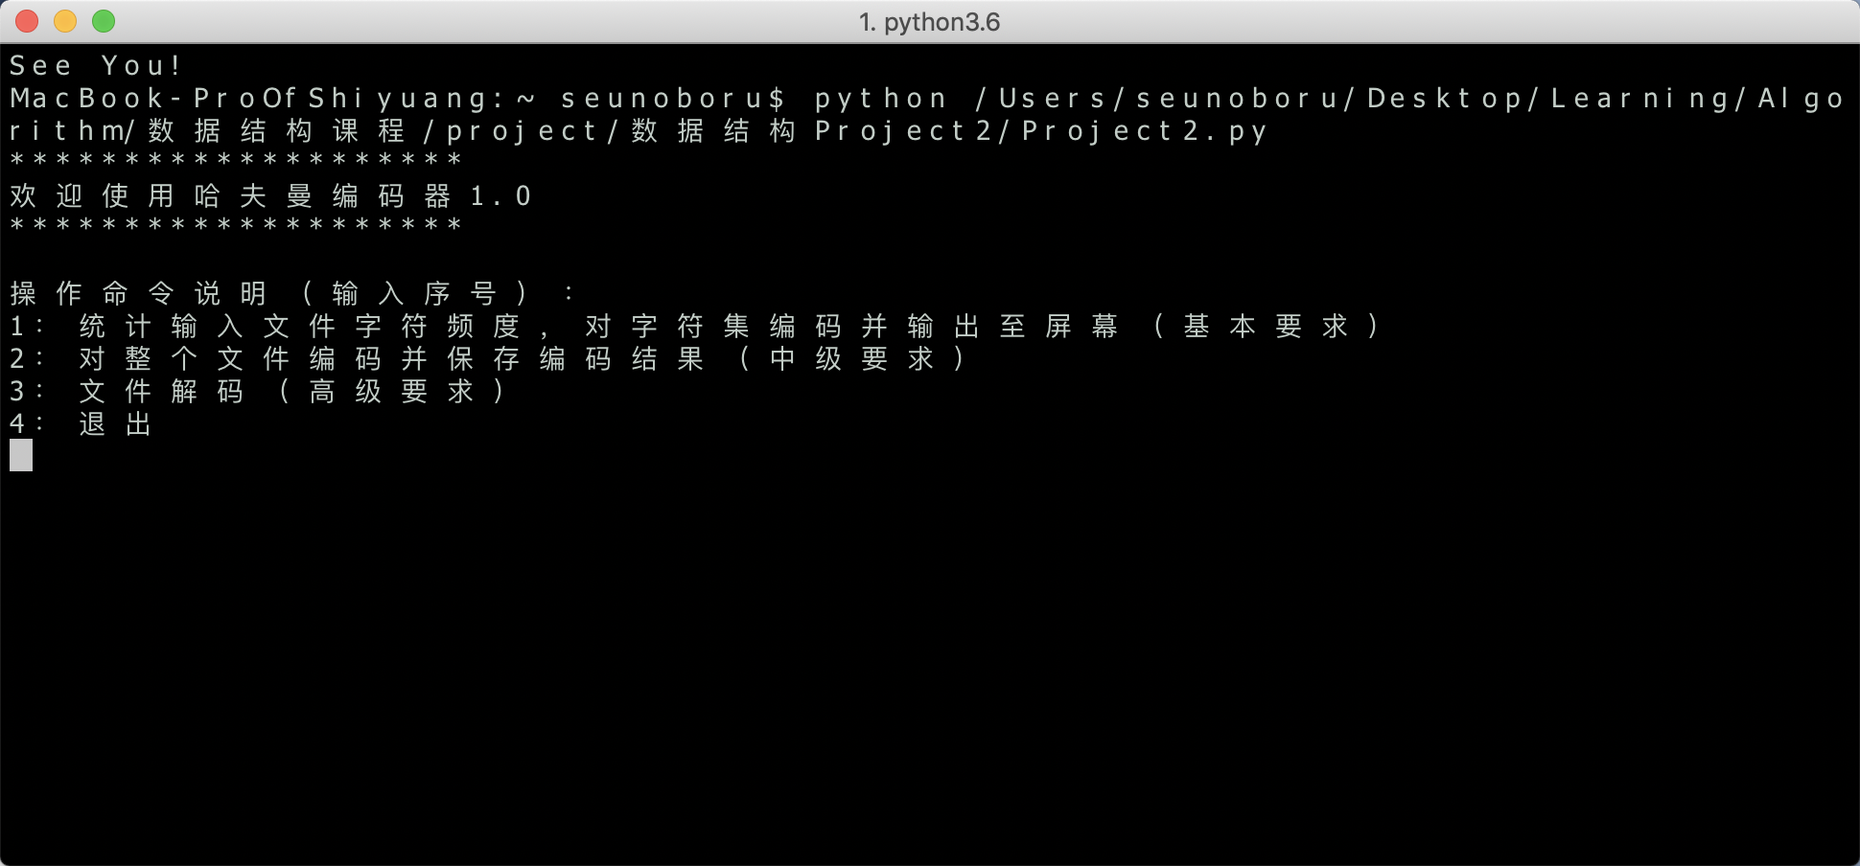
图一是主界面，

图二是文件字频和字符集编码输出，
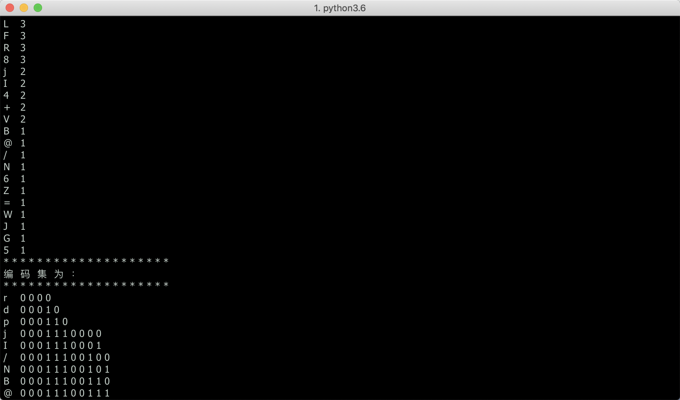
图三是对文件编码并保存编码结果，
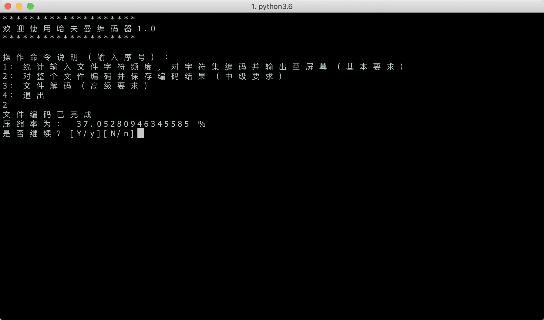

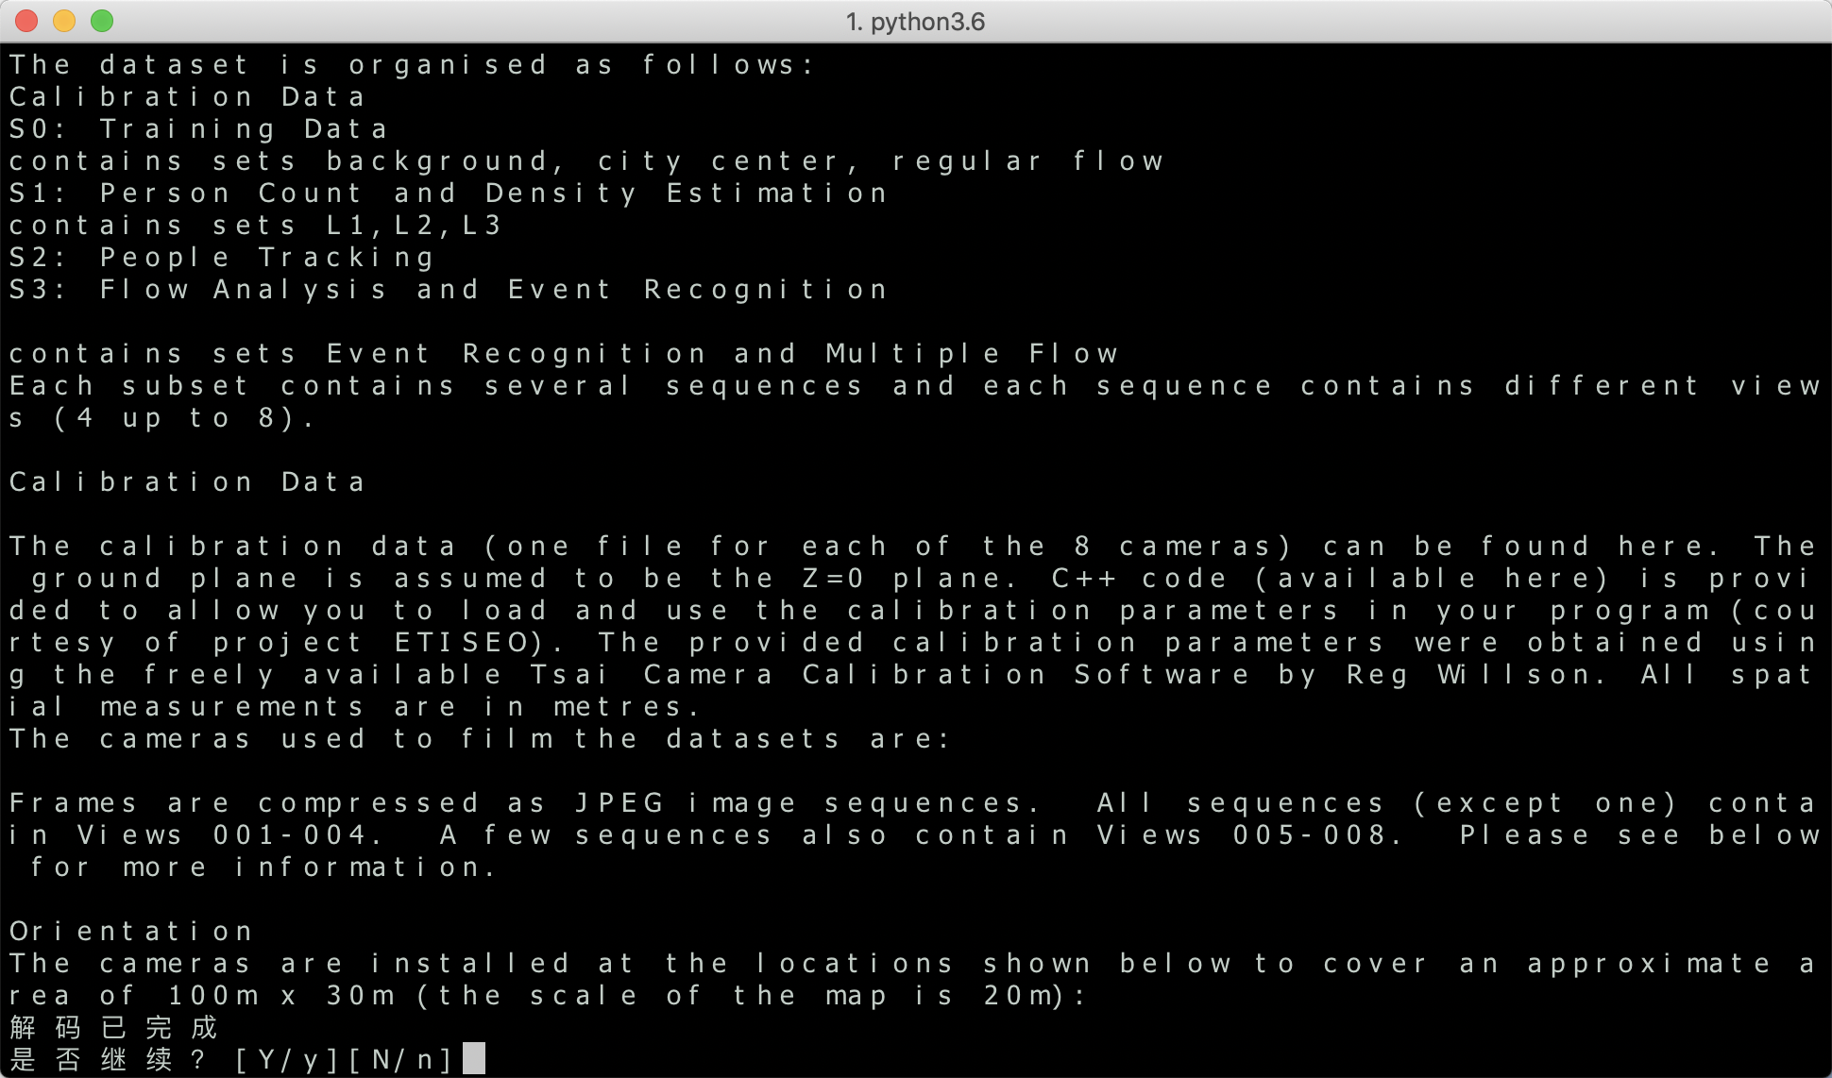
图四是文件解码，
- 从磁盘读入一个仅包括英文字母及标点符号的文本文件(如f1.txt)，统计各字符的频度，据此构建huffman树，对各字符进行编码，并将字符集，频度集及相应编码码字集输出在显示器或保存在另一个文本文件（如 f1_code.txt）中；
详细过程如下：
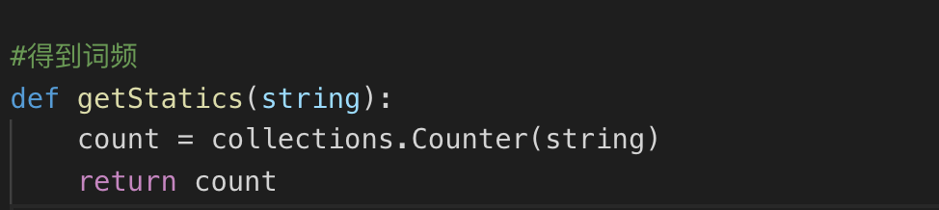
我首先调用python的collections内部库，得到词频：
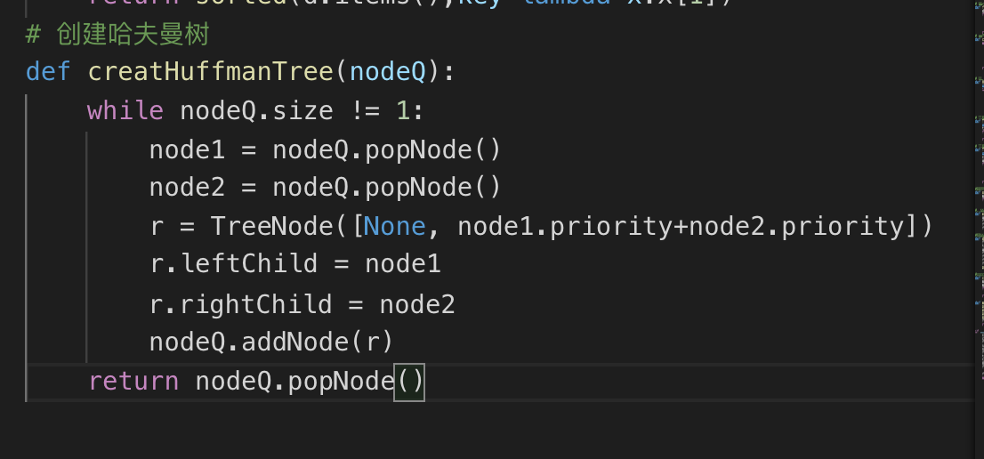
然后并以此构建Huffman树：

然后由Huffman树得到Huffman编码：

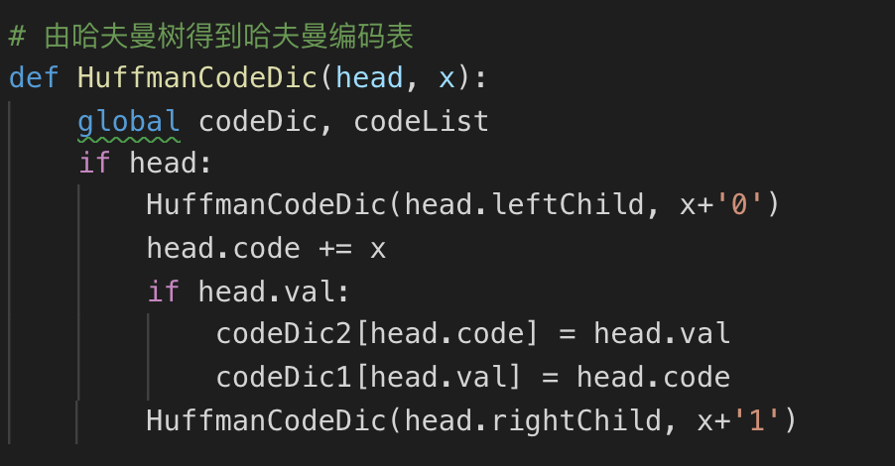
- 对整个文件进行编码并将结果保存在一个二进制文件（如 f1_result.huf）中, 同时计算压缩率；

压缩率的计算公式是：
压缩率 = 压缩文件大小 /原文件大小
- 根据f1_code.txt和f1_result.huf的内容，解码出原始的文本文件并另存到磁盘（如 f1_reconstruct.txt）。
我的思路是，首先读存有Huffman编码文件中的每一位（0或者1），每读一位就在编码集中进行查找，如果存在编码，就翻译为字符，如果不存在，就继续往下读一位。
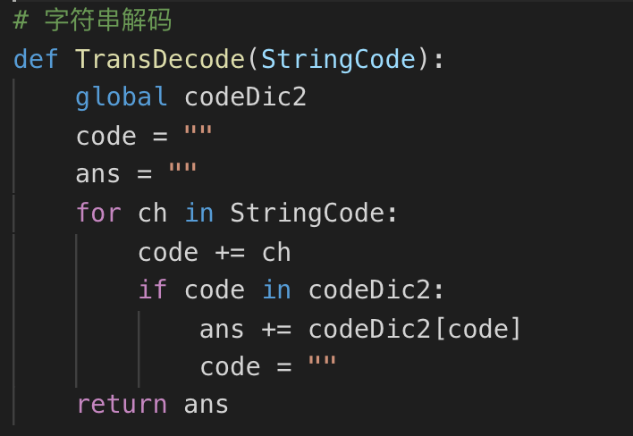
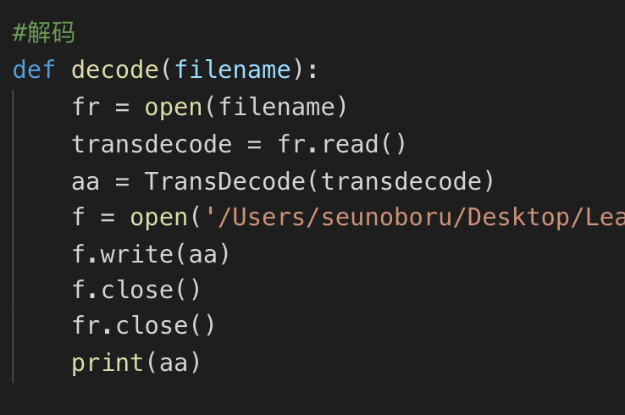
具体代码如下:

- 个人工作中碰到的问题及解决思路
问题一：
如何把数字0-1用二进制的形式写入文件。
解决方案：
我用Python语言编写此项目。然而，Python的高度封装，不像C和C++能够接触底层，所以Python没有简单的、直接的方法，用二进制输出。
我查了相关资料，最后找到了一个将数字转换成二进制的库：“six”（不知道为什么要叫six）。我只需调用函数six.int2byte( )，就能将数字以byte形式存入。

问题二：
有一个问题非常致命：现在所有的系统都是以byte为最小单位的，我们没办法以bit的形式把0-1一个一个地写进文件，我们只能一次将8个bit存入。问题就是，大部分字符的Huffman编码都不是8的倍数，字符的Huffman编码加起来也不是8的倍数，如果这样存入，系统会自动在缺位的地方补零。如此，在恢复文件的时候，最后补零的地方实际上会被误恢复成Huffman编码为“0”的字符。
解决方案：
我在写文件的时候，在文件顶端添加了一个信息：补零的个数。我只需记录补了几个零，然后再恢复文件的时候，先把后面补的零全删掉就可以了。举个例子，我现在的文本转换成Huffman编码，一共有54 bit，那么我需要再补 2个bit的0。于是我在写文件的时候，就在文首先记录“000010”1个byte，然后再记录Huffman编码。
这样，我在解压的时候，先读第一个byte，得到补了2个0的情况，假设我将补0个数存入zero_num变量，将文件所有内容读入data变量，我只要data = data[ 0 : -zero_num]，就能把补的0全部去除。

问题三：
计算字频，可以手写for循环，遍历整个文本得到，但是我想，万能的Python被江湖人称“只有你想不到，没有Python做不到”。统计字频作为自然语言处理（NLP）的基本步骤，Python一定是有库支持的。 一方面，用一行代码解决问题，代码简洁；另一方面，他人实现的库的效率一定比我们用循环的效率高得多。
于是我就思考：能不能利用Python库实现字频？
解决方案：
我首先查了NLTK的库。NLTK作为自然语言处理的万能库，肯定是有字频统计的。一查，果然有。只需要调用freq = nltk.FreqDist( text)，就能得到其中每一个字符的字频。其中freq是一个字典。
我又查了Python的内生库，发现了一个名为“collection”的库，也能统计字频，同样的，调用freq = collection.Counter(text)，就能得到。其中freq同样是一个字频。

- 个人总结

以前一直拿Python做科学计算和深度学习，没有做过一个稍微复杂一点的项目。这次选择Python作为项目语言，一开始是因为，我知道有库能够非常方便地实现字频统计。
其实也肯定有库能够实现Huffman编码，但是我没有去查，因为本项目的精髓就在于Huffman编码，实验的目的就是让我们熟悉Huffman树和Huffman编码，这块我都不自己写，那不是这个实验设计者的初衷。
在项目中遇到过很多问题，比如说API的各种调用方法、python语言本身存在的特殊语法等等。因为这些问题不够具有代表性，所以我没有在第三部分展现。其实，在各种代码实现中，我发现了一个定律：在写代码的过程中，遇到的任何一个问题，只要花时间，一定能够解决。
我想起来在某处看到的某个老师说的话：“学习计算机专业的学生，需要培养一种价值观，即计算机的一切都是可以被理解的。”
我想，计算机与其他自然科学相比，有一点天然优势：即使某些天赋异禀的科学家利用他们无双的天才创见堆砌了计算机科学的大楼，但他们都是人类，逃不开人类的思维方式和三观，他们创造的计算机理论或许晦涩，但都不可能逃离人类大脑的理解边界。在计算机中任何原理都是有理由的，我们是在创造理由，而不是像物理、化学、生物，在寻找理由。
即使有些问题你现阶段没有明白，但这些问题都必定是可以理解的，只是时间不够或缺少某些先修知识，所以先放一下，等有时间再学习它们。这种心态可以防止你滑入无助的陷阱。 有时候你的潜意识会愚弄你，把很难做成的事情当成无法做成的事情。就像《肖申克的救赎》中表现的那样，Red第一次看到Andy的锤子，他认定Andy肯定逃不出来。而实际上Andy用19年的时间把墙给凿开了，虽然其间各种艰辛，但是结局却很美好。

在这个项目中，我学到了：
1. 如何将数字转换成二进制，存入文件：
调用six库，使用six.int2byte( )

2. 如何解决系统自动补0的情况：
在压缩文本顶部记录补0信息，在解压的时候去除。

3. 耐心debug；

- 使用python搭建Huffman树，实现Huffman编码。

